 |  | 
T.C.
NECMETTİN ERBAKAN ÜNİVERSİTESİ
FEN FAKÜLTESİ

BİTİRME ÇALIŞMASININ BAŞLIĞINI BURAYA YAZINIZ

Öğrencinin Adı SOYADI

BİTİRME ÇALIŞMASI

Matematik- Bilgisayar Bilimleri Bölümü

2018
KONYA
Her Hakkı Saklıdır
ÖZET

.................

Özet bölümü 10 punto 1 satır aralıklı olmalı ve 1 sayfayı geçmemelidir.

Anahtar kelimeler: .....Anahtar kelime 4-8 adet ile sınır olmalıdır. Alfabetik sırada ve 10 punto olmalı

Bu çalışmadaki bütün bilgilerin etik davranış ve akademik kurallar çerçevesinde elde edildiğini, yazım kurallarına uygun olarak hazırlandığın ve bana ait olmayan her türlü ifade ve bilginin kaynağına eksiksiz atıf yapıldığını bildiririm.

İmza

Öğrencinin Adı SOYADI

Tarih:

ÖNSÖZ

Önsöz metnini yazım kılavuzuna uygun olarak yazmaya buradan başlayınız.

Öğrencinin Adı SOYADI
KONYA-Yıl

İÇİNDEKİLER

ÖZET ............................................................................................................................. iii
ÖNSÖZ iv
İÇİNDEKİLER v
SİMGELER VE KISALTMALAR vi
1. BİRİNCİ BÖLÜM BİRİNCİ DERECE BAŞLIK 1
1.1. Birinci Bölüm İkinci Derece Başlık 1
1.1.1. Birinci bölüm üçüncü derece başlık 1
2. İKİNCİ BÖLÜM BİRİNCİ DERECE BAŞLIK 2
2.1. İkinci Bölüm İkinci Derece Başlık 2
2.1.1. İkinci bölüm üçüncü derece başlık 2
3. ÜÇÜNCÜ BÖLÜM BİRİNCİ DERECE BAŞLIK 3
3.1. Üçüncü Bölüm İkinci Derece Başlık 3
3.1.1. Üçüncü bölüm üçüncü derece başlık 3
KAYNAKLAR 5
ÖZGEÇMİŞ 8

SİMGELER VE KISALTMALAR

Simgeler

Simgeleri yazmaya buradan başlayınız ve yazım kılavuzunda belirtildiği şekilde düzenleyiniz. Simgelerin bitiminden sonra, kısaltmalar başlığından önce bir satır boşluk bırakınız. Simgelerin birimi varsa, parantez içinde yazınız.

Kısaltmalar

Kısaltmaları yazmaya buradan başlayınız ve yazım kılavuzunda belirtildiği şekilde düzenleyiniz.
Dikkat!
Çalışmada simgeler ve kısaltmalar bulunmuyor ise bu sayfayı siliniz.
Bu bilgi notunu çıktı almadan önce siliniz.

1. BİRİNCİ BÖLÜM BİRİNCİ DERECE BAŞLIK

1.1. Birinci Bölüm İkinci Derece Başlık

1.1.1. Birinci bölüm üçüncü derece başlık

1.1.1.1. Birinci bölüm dördüncü derece başlık

2. İKİNCİ BÖLÜM BİRİNCİ DERECE BAŞLIK

2.1. İkinci Bölüm İkinci Derece Başlık

2.1.1. İkinci bölüm üçüncü derece başlık

2.1.1.1. İkinci bölüm dördüncü derece başlık

3. ÜÇÜNCÜ BÖLÜM BİRİNCİ DERECE BAŞLIK

3.1. Üçüncü Bölüm İkinci Derece Başlık

3.1.1. Üçüncü bölüm üçüncü derece başlık

3.1.1.1. Üçüncü bölüm dördüncü derece başlık

Dikkat!
Aşağıdaki çizelge örnektir.
Bu çizelgeyi bitirme çalışmasının yazımına başlanmadan önce siliniz.
Bu bilgi notunu çıktı almadan önce siliniz.

…………………………………………………………………………………………………………………………………………….
Çizelge öncesinde 1.5 satır aralıklı bir satır boşluk
10 punto 1,0 satır aralıklı
1.0 satır aralıklı bir satır boşluk
Çizelge sonrasında 1.5 satır aralıklı bir satır boşluk

Çizelge 3.1. Atomu oluşturan taneciklerin kütleleri ve yükleri

Madde | F₂ | Cl₂ | Br₂ | I₂
Atom çapı (Å) | 0,57 | 0,97 | 1,12 | 1,32
Kaynama noktası (°C) | −188 | −34 | 59 | 184
Standart şartlardaki fiziksel hali | gaz | gaz | sıvı | katı
Dipnot (varsa)

…………………………………………………………………………………………………………………………………………….

…………………………………………………………………………………………………………………………………………….
Şekil öncesinde 1,0 satır aralıklı bir satır boşluk
10 punto 1.0 satır aralıklı
1.0 satır aralıklı bir satır boşluk
Şekil açıklamasından sonra sonrasında 1,5 satır aralıklı bir satır boşluk

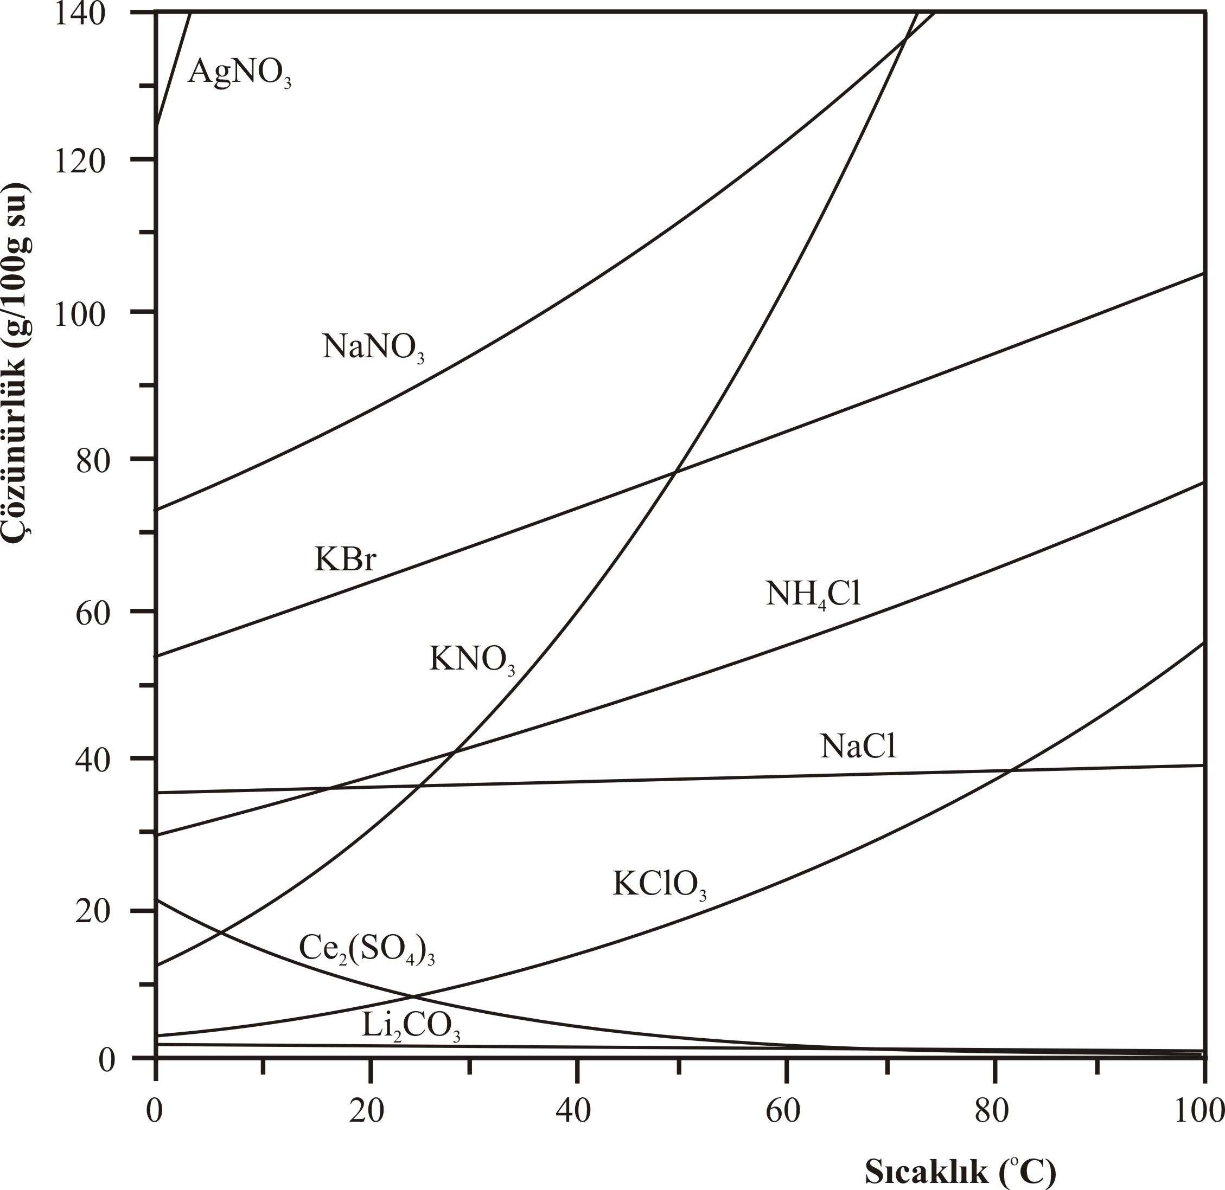

Şekil 1.1. Bazı tuzların 1.0 atm basınçta sudaki çözünürlüklerinin sıcaklıkla değişimi

…………………………………………………………………………………………………………………………………………….
Dikkat!
Yukarıdaki şekil örnektir.
Bu şekli bitirme çalışmasının yazımına başlanmadan önce siliniz.
Bu bilgi notunu çıktı almadan önce siliniz.

KAYNAKLAR

Akdemir, B., Güneş, S. and Genç, A., 2009, Artificial neural network training models in prediction of concrete compressive strength using euclidean normalization method, 3rd Int. Conf. on Complex Systems and Applications-ICCSA 2009, Le Havre-France, 160-165.

Anonim, 2006, Tarım istatistikleri özeti, DİE Yayınları, No;12, Ankara, 22-23.

Anonymous, 1989, Farm accountancy data network, an A-Z of methodology” Commission Report of the EC, Brussels, 16-19.

Corliss, R., 1993, Pacific Overtures Times, 142 (11), 68-70.

Dasgupta, D., 1998, Artificial immune systems and their applications, Springer-Verlag, Berlin - Heidelnerg, 45-52.

De Castro, L. N. and Von Zuben, F. J., 2000, Artificial immune systems: Part I- Basic theory and applications, DCA-RT 02/00, Brasil, 23-28.

Güneş, S. ve Polat, K., 2009, Elektrokardiyogram (EKG) aritmi teşhisinde en az kareli destek vektör makinaları kullanımına dayalı medikal teşhis destek sistemi, 13. Biyomedikal Mühendisliği Ulusal Toplantısı, BİYOMUT-2009, İstanbul, 170-173.

Holland, M., 2002, Guide to citing Internet sources [online], Poole, Bournemouth University, http://www.bournemouth.ac.uk/library/using/guide_to_citing_ internet_ sourc.html [Ziyaret Tarihi: 4 Kasım 2002].

Mason, J., 1832, Map of the countries lying between Spain and India, 1:8.000.000, London: Ordnance Survey.

Özbay, Y., 1999, EKG aritmilerini hızlı tanıma, Doktora Tezi, Necmettin Erbakan Üniversitesi Fen Bilimleri Enstitüsü, Konya, 10-15.

Özgören, M., 2006, Flow Structure in the downstream of square and circular cylinders, Flow Measurement and Instrumentation, 17 (4), 225-235.

Diğer örneklenmeyen kaynakları benzer şekilde yazınız.

